深圳经济特区建立30周年金银纪念币图案
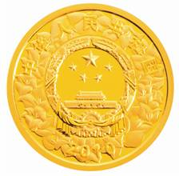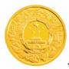
原大
1/4盎司圆形金质纪念币正面图案

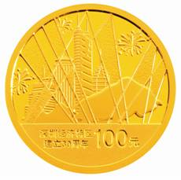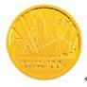
原大
1/4盎司圆形金质纪念币背面图案

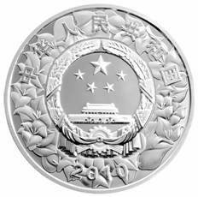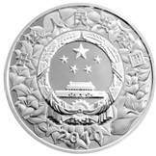
原大
1盎司圆形银质纪念币正面图案
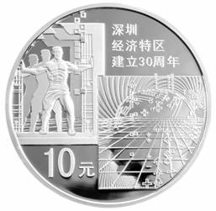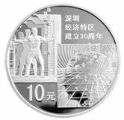
原大
1盎司圆形银质纪念币背面图案

